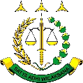

KEJAKSAAN NEGERI DENPASAR
Jl. Hos Cokroaminoto No. 3, Kec. Denpasar Barat Kota Denpasar, Bali
“UNTUK KEADILAN”

P-37

SURAT PANGGILAN NOMOR : B-800/N.1.10/Enz.2/05/2022

Untuk keperluan Persidangan sehubungan dengan perkara atas nama Terdakwa PT MOON STONE GROUP yang diwakili dan bertindak untuk dan atas nama terdakwa oleh Personil Pengendali Korporasi PRISKA YUSTITALOKA, S.M., M.M agar Saudara sebagai Saksi :

Nama Lengkap : Budi Anggana, S.H Tempat/Tanggal Lahir : Tabanan, 09 Januari 1982 Umur : 40 Tahun
Jenis Kelamin : Laki-Laki Kewarganegaraan : Indonesia
Tempat Tinggal : Jl. Pahlawan No. 67, Delod Peken, Kec. Tabanan, Kab.
Tabanan, Bali
Agama : Islam
Pekerjaan : Anggota Polri

MENGHADAP KEPADA
Nama/Jabatan : Shinta Novelia, S.H., M.H./Jaksa Muda/Jaksa
Fungsional
Kantor/Alamat : Pengadilan Negeri Denpasar Hari/Tanggal : Kamis, 26 Mei 2022
Jam : 09:00 WIB
Untuk Keperluan : Didengar Keterangannya Sebagai Saksi


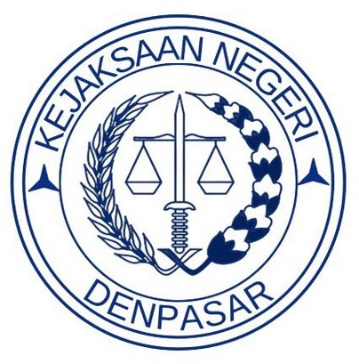

Denpasar, 19 Mei 2022
SAKSI
An. Kepala Kejaksaan Negeri Denpasar PENUNTUT UMUM

BUDI ANGGANA, S.H SHINTA NOVELIA, S.H., M.H.

Jaksa Muda NIP. 19890619 200604 1 003 TANDA TERIMA SURAT PANGGILAN
Pada hari ini …………. Tanggal …………..……. Jam ……. Wib, Saya …………………….… Pangkat…………………...…………… telah menyampaikan surat panggilan tersebut diatas kepada yang bersangkutan ………………………...… dan ternyata yang bersangkutan tersebut diatas
- Menandatangani surat panggilan ini
- Tidak berada dialamat tersebut dan surat panggilan telah disampaikan kepada
…………………………
Demikian Tanda Terima Surat Panggilan ini dibuat dengan sebenarnya.

Yang Menyampaikan Yang Menerima

